RANCANG BANGUN PROTOTYPE SISTEM KENDALI PEMANAS AIR OTOMATIS BERBASIS IOT MENGGUNAKAN METODE SUPPORT VECTOR MACHINE
(Prototype Design Of IoT Based Automatic Water Heater Control System Using Support Vector Machine Method)
Rizki Firmansyah¹, Ir. H. Ishak Effendi, MT², Moh. Wahyu Aminullah, ST. MT³
Program Studi Teknik Elektro Universitas Tridinanti
Email: ¹hallorizki98gmail.com, ²ishak_effendi@univ-tridinanti.ac.id, ³muhammad_wahyu@univ-tridinanti.ac.id

Abstract— Solar panels are a collection of solar cells arranged in such a way that they are effective in absorbing sunlight energy. Solar cells consist of various components that can convert sunlight into electricity. In simple terms, solar panels will work during the day to absorb solar energy. The energy that has been collected will then be converted into direct electric current energy or what is called DC. The aim of this research is to design an automatic water heater control system using IoT Blynk. Wemos D1 is used as a Microcontroller. Wemos D1 controls every component of this tool so that it can work automatically. The results of this research require 4 minutes to reach a temperature above 43ᵒC if using a PLN electricity source. Meanwhile, it takes 11 minutes to reach a temperature above 43ᵒC, using solar panels. The use of a greater current on the PLN electricity source compared to using a battery which is only below 10A makes the water hot for longer than the PLN electricity source. Time to charge the battery is 7 hours with a capacity of 12V, 10Ah with a current of 1.3A. The total power used by this tool is 125.4 W if you use a PLN electricity source, whereas if you use a solar panel, the power stored in the battery is 106.2 W.

Abstrak— Solar panel adalah kumpulan sel surya yang ditata sedemikian rupa agar efektif dalam menyerap energi sinar matahari. Sel Surya terdiri dari berbagai komponen yang dapat mengubah cahaya matahari menjadi listrik, secara sederhana panel surya akan bekerja pada siang hari untuk menyerap energi matahari. Energi yang telah dikumpulkan kemudian akan diubah menjadi energi arus listrik searah atau yang disebut DC. Tujuan penelitian ini adalah untuk merancang sistem kendali pemanas air otomatis dengan menggunakan Iot Blynk. Wemos D1 digunakan sebagai Mikrokontroler. Wemos D1 mengontrol setiap komponen pada alat ini supaya bisa bekerja secara otomatis. Hasil penelitian ini memerlukan waktu 4 menit untuk mencapai suhu diatas 43ᵒC jika menggunakan sumber listrik PLN. Sedangkan dibutuhkan 11 menit untuk mencapai suhu diatas 43ᵒC, dengan menggunakan Panel Surya. Penggunaan arus yang lebih besar pada sumber listrik PLN dibandingkan dengan menggunakan baterai yang hanya sampai dibawah 10A saja membuat panas air lebih lama dibandingkan sumber listrik PLN. Waktu untuk mengisi baterai 7 jam dengan kapasitas 12V, 10Ah dengan arus sebesar 1.3A. Total daya yang terpakai alat ini sebesar 125.4 W jika menggunakan sumber listrik PLN, sedangkan dengan menggunakan Panel Surya yang daya tersimpan pada baterai sebesar 106.2 W.

Kata Kunci— Wemos D1, Sensor DS18B20, Water Heater, Panel Surya, Pemanas Air Otomatis

- Pendahuluan

Kebutuhan akan air hangat merupakan hal yang selalu ada dalam kehidupan sehari-hari, seperti digunakan untuk mandi. Mandi dengan menggunakan air hangat dapat melancarkan peredaran darah, melemaskan otot-otot yang tegang, mencegah insomnia, dan dapat mengurangi stres. Dikarenakan adanya kebutuhan air hangat tersebut, tentunya alat-alat pemanas air semakin banyak yang dijual di pasaran demi memenuhi kebutuhan primer mereka.

- TEORI DASAR SISTEM
- IoT Blynk
IoT Blynk merupakan sebuah platform internet of things (IoT) yang dapat digunakan untuk menghubungkan perangkat keras IoT dengan sebuah platform IoT. Dengan menggunakan platform ini kita dapat mengontrol dan memonitor perangkat keras dari jarak jauh. Selain itu platform ini dapat menyimpan data-data dari sensor serta dapat menampilkan hasil pengukuran datanya.
- Wemos D1
Prinsip ini menggunakan panel tenaga surya, solar water heater menggunakan komponen yang dinamakan kolektor. Kolektor ini dipasang diatas rumah, kolektor sengaja ditempatkan pada bagian atap agar terkena sinar matahari secara langsung. Nantinya tenaga matahari yang terkumpul bisa digunakan untuk memanas air. Disisi lain terdapat komponen lain yakni tabung. Komponen tersebut dimanfaatkan untuk proses pemanasan air. Tabung digunakan sebagai tempat menyimpan air panas. Setelah panas barulah air akan dialirkan melalui pipa
Tabung air panas atau tangki merupakan komponen yang akan membantu dalam sistem kerja solar water heater. Fungsi tangki tabung sama halnya seperti sebuah termos. Tabung tersebut nantinya akan disambungkan dengan panel konektor yang diletakkan diatap bangunan. Panel konektor sendiri terdiri dari plate absorber yang berfungsi sebagai kompor. Selanjutnya plate absorber menjadi pipa-pipa penghubung yang mengalirkan air panas ke tabung air. Aliran air sendiri didapat melalui pipa yang dihubungkan ke tabung air dan mengalir sampai ke panel konektor dan terjadilah proses pemanasan air.
Untuk suhu air panas yang ada didalam tabung berkisar 60 derajat celcius. Dengan adanya dorongan air dingin, maka air panas itu akan mengalir menuju kran. Didalam proses ini juga terdapat juga campuran antara air panas dengan air dingin agar air panas yang didapat memiliki suhu yang aman dan tidak berlebihan.
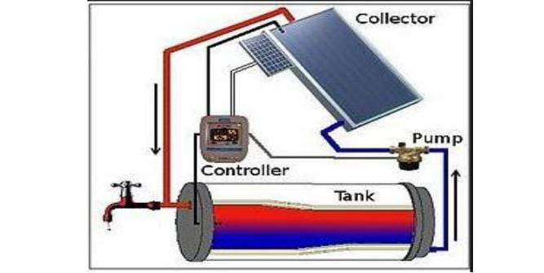
Gambar 1. Prinsip Kerja Solar Water Heater

- Pemakaian Energi Listrik
Untuk besaran daya listrik, umumnya menggunakan satuan Watt atau Volt Ampere (VA). Ada beragam besaran daya listrik yang bisa digunakan di rumah mulai dari 450 VA, 900 VA, 1,300 VA, 2,200 VA, 3,500 VA, 5,500 VA hingga 6,600 VA. Pemilihan daya listrik dapat disesuaikan dengan ukuran rumah, anggota keluarga, dan faktor apakah hunian juga digunakan sebagai lokasi usaha atau tidak.
Di sisi lain, saat ini ada 2 jenis layanan listrik yang diterapkan oleh PLN yaitu pascabayar dan prabayar. Pada sistem pasca bayar, setiap pengguna akan membayar seluruh biaya tagihan listrik pada bulan berikutnya.
Berikut cara menghitung daya listrik yang terpakai menggunakan persamaan 1 sebagai berikut :
P = V x I x Cos φ...............................................(1)
Keterangan
P = Daya Listrik …W
V = Tegangan … V
I = Arus Listrik … A
Cos φ = Faktor daya
- PERENCANAAN ALAT
- Diagram Alur Penelitian
Adapun tahapan dalam penelitian adalah sebagai berikut:
Gambar 2. Diagram Alur Penelitian

- Single Line Diagram
Adapun tahapan dalam penelitian adalah sebagai berikut:
Gambar 3. Single Line Diagram
Adapun fungsi dari setiap bagian alat diatas adalah sebagai berikut :

- Power Supply

Sebagai pengubah tegangan 220 V AC (bolak-balik) rumahan ke dalam tegangan 12 V DC (searah).
- Arduino Uno (Wemos D1 R2)

Digunakan sebagai mikrokontroler pengendali dan penerima informasi dari komponen lainnya.

- Relay

Digunakan sebagai saklar otomatis untuk menghidupkan atau mematikan sistem pemanas sekaligus sebagai alat pengaman untuk mencegah kerusakan tidak langsung ke komponen lainnya.
- Relay 1 befungsi menghidupkan tegangan yang dipilih dari sumber listrik atau baterai.
- Relay 2 berfungsi untuk menghidupkan Heater.
- Relay 3 berfungsi untuk menghidupkan Pompa Up.
- Relay 4 berfungsi untuk menghdiupkan pompa Down.
- Relay 5 berfungsi untuk menghidupkan lampu indikator LED
- Sensor Suhu DS18B20
Digunakan sebagai sensor suhu yang diletakkan didalam cangkir.
- LCD (Liquid Crystal Display)
Digunakan sebagai display output yang akan menampilkan “Temperatur Suhu (℃)”.
- Heater
Merupakan bagian penting didalam alat ini yang berfungsi untuk memanaskan air.
- Pompa Air
Digunakan untuk menaikan dan mengeluarkan air didalam tangki.
- Pompa 1 (Up) berfungsi sebagai untuk menaikan air dalam tangki.
- Pompa 2 (Down) berfungsi sebagai untuk menurunkan air dalam tangki.
- Baterai
Baterai berfungsi sebagai sumber energi listrik yang dihasilkan dari panel surya, dan digunakan untuk menghidupkan semua komponen pada alat.
- LED
Lampu LED adalah lampu indicator memiliki fungsi untuk menunjukkan status dari perangkat elektronik tersebut.
- Resistor
Berfungsi untuk mengontrol besar arus dan menurunkan tingkat tegangan dalam sistem alat.
- Tangki berfungsi untuk menampung air yang sudah dipanaskan didalam water heater.

C. Blok Diagram Sistem Kerja
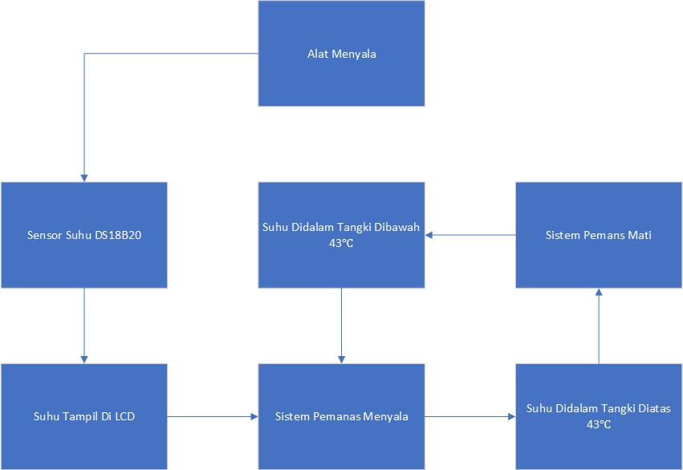

Gambar 4. Blok Diagram Sistem Kerja Alat

Berikut penjelasan pada sistem kerja dari alat keseluruhan prototype sistem kendali pemanas air otomatis berbais IoT :
Pertama Power Supply akan mengkonversikan tegangan dari sumber 220V AC ke dalam tegangan 12V DC dan akan disalurkan ke DC Plug In Wemos D1, kemudian tegangan plus akan disalurkan ke relay dan masuk ke dalam rangkaian NO (Normaly Open) lalu menuju ke sistem pemanas sedangkan tegangan minus akan langsung menuju ke sistem pemanas.
Pemanas air otomatis ini mengunakan Wemos D1 sebagai pengontrol untuk mengendalikan komponen-komponen lainnya yang terpasang langsung dengan Wemos D1. Cara kerja dari alat ini adalah ketika Heater dihidupkan maka sistem pemanas akan bekerja untuk memanaskan suhu air yang ada didalam tangki.
Suhu air yang ada didalam tangki akan dideteksi oleh Sensor Suhu DS18B20 lalu temperatur dari suhu didalam tangki akan ditampilkan pada LCD. Melalui sambungan Pin SCL (Serial Clock) yang berfungsi sebagai sinyal waktu dan Pin SDA (Serial Data) yang berfungsi sebagai pengirim dan penerima data.
Apabila suhu ruangan didalam tangki telah mencapai 43ᵒ C, maka relay akan otomatis memotong supplay tegangan dan heater akan menjaga suhu air yang didalam tangki.

D. Perancangan Mekanik

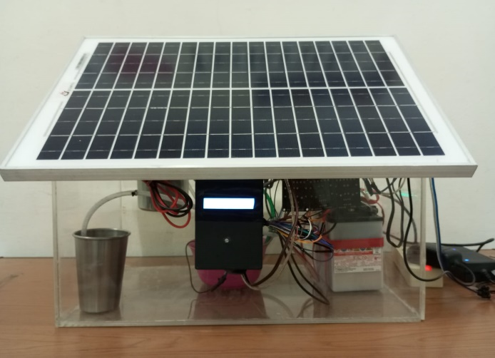

Gambar 5. Alat yang sudah dirancang

Pemanas air otomatis memilik data-data spesifikasi sebagai berikut :

Panjang ruangan = 50 cm
Tinggi ruangan = 30 cm
Lebar ruangan = 30 cm
Tinggi atap = 35 cm
Lebar atap = 56 cm
Panjang atap = 56 cm
Heater = 1 buah 12 V
Tangki = 3 buah
Tegangan = 12 V DC
Arus = 11.2 A
Power supply = 12 V 10 A

E. Rangkaian Keseluruhan Sistem

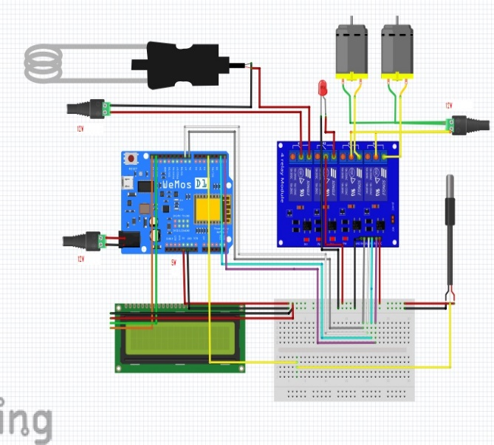
Gambar 6. Rangkaian Keseluruhan Sistem

F. Flowchart Pemrograman

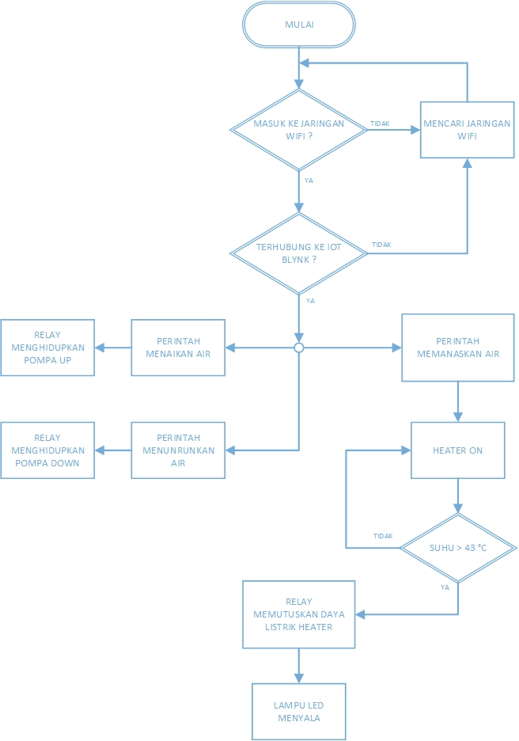

Gambar 7. Flowchart Pemrograman

G. Program Sistem Keseluruhan

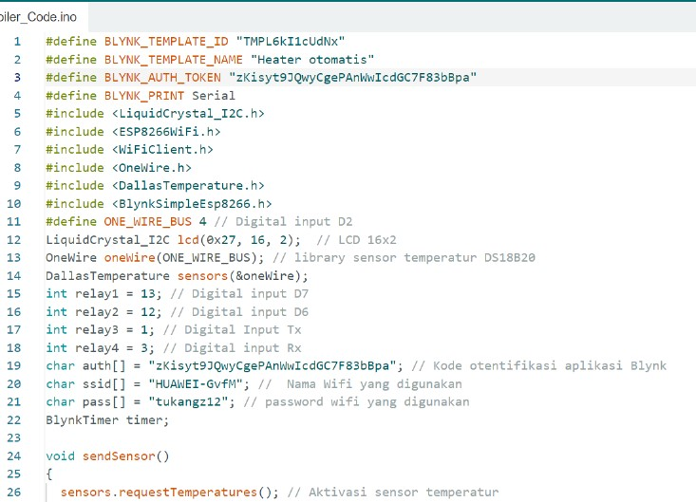
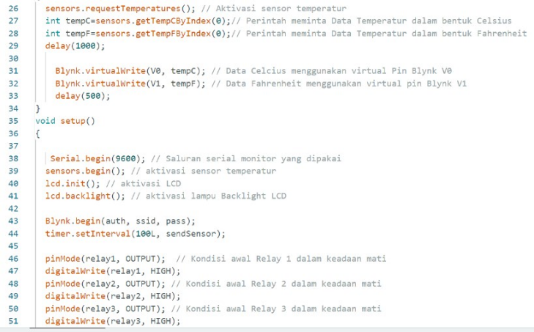
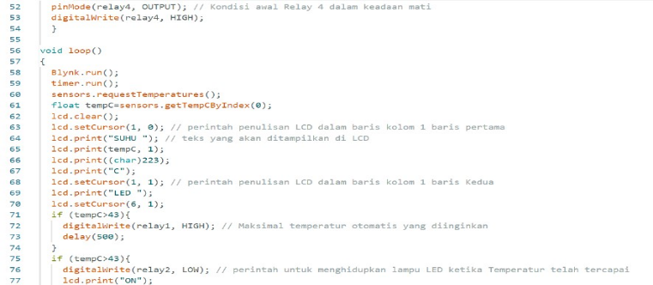
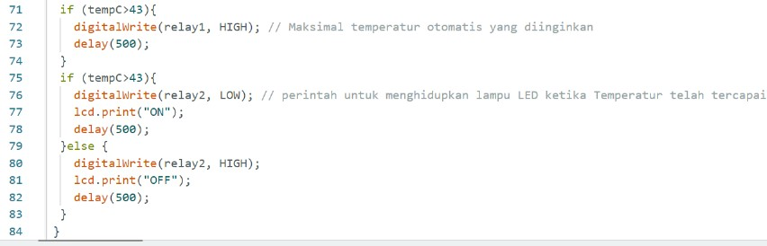
Gambar 8. Program Sistem Pemanas Keseluruhan
- Pengujian dan analisis
Waktu  (S) | Suhu dari sumber listrik PLN (ᵒC) | Arus  (A) | Suhu dari sumber  Baterai (ᵒC) | Arus  (A)
0 | 28.5 | 0.83 | 29 | 0.76
10 | 29 | 10.83 | 29.5 | 9.45
20 | 31.5 | 10.81 | 31 | 9.49
30 | 33 | 10.79 | 32.5 | 9.50
40 | 34.5 | 10.79 | 32.5 | 9.49
50 | 35 | 10.79 | 33 | 9.48
60 | 36 | 10.77 | 33.5 | 9.47
90 | 37 | 10.76 | 33.5 | 9.50
120 | 38.5 | 10.76 | 34 | 9.49
150 | 39.5 | 10.77 | 34 | 9.48
180 | 41 | 10.76 | 34.5 | 9.50
210 | 42 | 10.75 | 34.5 | 9.49
240 | 43.5 | 0.90 | 34.5 | 0.78

Data yang digunakan adalah data sekunder dari data pengujian menggunakan energi listirik PLN dan pengujian energi baterai sollar panel. Data tersebut merupakan data rata-rata dari karakeristik yang diambil dari pengujian menggunakan energi listrik PLN dan energi baterai sollar panel. Terdapat 7 variabel dengan 19 data.

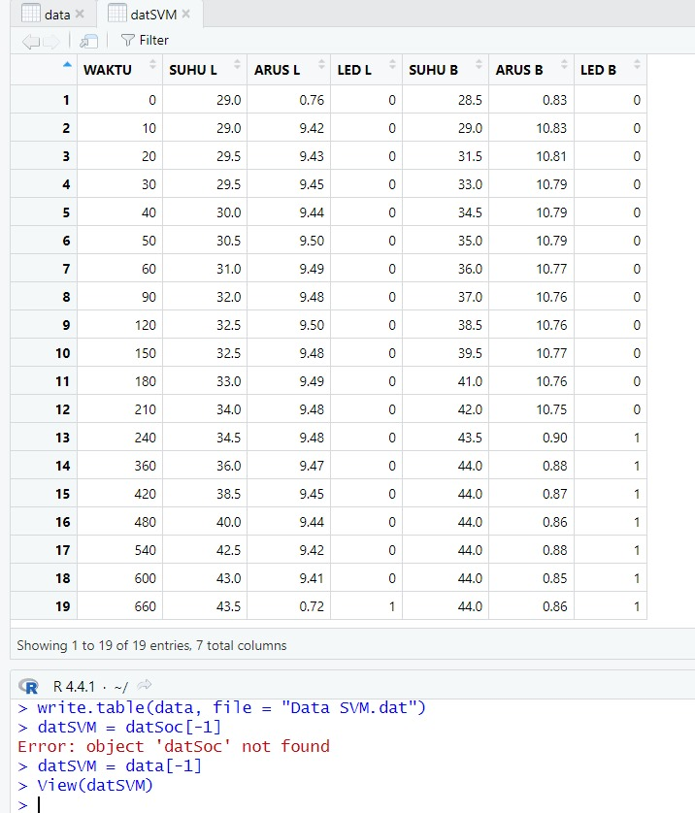
Gambar 9. Pembagian data yang diuji
Dari gambar 9. data akan dibagi menjadi 2, data uji sebanyak 75% sisanya adalah untuk data latih. Hasilnya ada 14 data yang akan digunakan sebagai data uji. Kemudian masukkan vector train dan test.

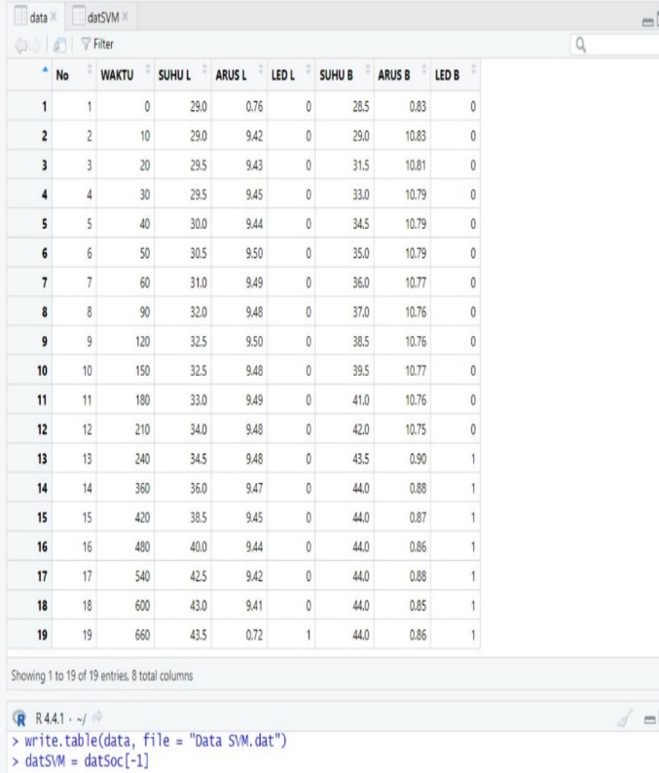
Gambar. 10 Hasil vector dan test

Gambar 11. Grafik perbandingan suhu dan arus

Pada waktu awal atau 0 temperatur berada pada 28.5ᵒ C dengan arus 0.83 A ketika heater dinyalakan arus naik sesuai dengan spesifikasi heater yang membutuhkan daya sebesar 10 A untuk dapat memanaskan air di dalam tangki dengan kenaikan suhu yang stabil setiap 10 detik sebesar 2 - 2.5ᵒ C, dan terlihat stabil kenaikan sekitar 1ᵒ C setelah melewati waktu 50 detik hingga detik ke 240 dengan diakhiri dengan turunya pemakaian arus ke 0.90 A dan hidupnya lampu LED setelah melewati suhu 43.5ᵒ C.
Dalam pengujian alat sebelumnya telah diketauhi masing-masing besar voltase dan arus yang terpakai tiap sumber yang berbeda maka dari itu perhitungan daya bisa dilakukan dengan mentotalkan semua daya komponen masing- masing.

Total Daya listrik = Wemos + LCD + Sensor Suhu + 6 Relay + Heater DC + Pompa Up + Pompa Down
= (5V x 15mA) + (5V x 20mA) + (5V+ 1mA) + 6(5v 2mA) +
(12V x 10A) + (5V x 0.25 A) + (5V+ 0.8A)
= 0.075 + 0.1 + 0.005 + 0.06 + 120 + 1.25 + 4
= 125.49 VA
Konversi daya listrik ke dalam bentuk watt penggunakan persamaan
𝑃 = (𝑉 𝑥 𝐼 𝑥 𝑐𝑜𝑠𝜋)
𝑃 = (125.49 𝑥 1)
𝑃 = 125.49 W

Apa bila dilihat dari perhitungan diatas maka bisa dilihat penggunaan daya
pada sumber listrik dan baterai memiliki perbedaan arus yang digunakan dimana pada sumber listrik bisa menyediakan arus yang diperlukan untuk alat sedangkan pada alat kurangnya arus membuat penggunaan daya bisa dihasilkan kurang dari 10A sedangkan pada sumber listrik menggunakan 2 adaptor DC yang masing-masing menyuplai daya pada setiap komponen sehingga tidak terbagi dan penggunaan daya menjadi optimal.
Untuk penggunaan daya listik yang dihasilkan dari panel surya 20 WP hanya dapat menghasilkan daya sekitar 5 W dalam kurun waktu efisien 3-4 jam, maka diperlukan jenis panel yang berbeda agar dapat menghasilkan beban listirk sebesar 125.49 W untuk menjalankan seluruh rangkaian sistem pada alat.
- kesimpulan
Dari pengujian dan analisis dapat ditarik kesimpulan sebagai berikut :
- Pada pengujian suhu air didalam tangki untuk mencapai suhu diatas 43ᵒ C dalam kurun waktu 4 menit jika menggunakan sumber listrik PLN.
- Pada pengujian menggunakan sumber baterai, air didalam tangkai memerlukan waktu 11 menit untuk mencapai suhu diatas 43ᵒ C.
- Total daya alat yang terpakai jika menggunakan sumber listrik PLN sebesar 125.49 W.
- Berdasarkan analisis yang dilakukan dengan menggunakan metode Support Vector Machine (SVM) dengan Data Uji sebanyak 4 dengan kesalahan klasifikasi sebanyak 0. Sedangkan akurasi klasifikasinya sebesar 100%. Sedangkan Data Prediksi sebanyak 14 dengan kesalahan sebanyak 0. Sedangkan untuk akurasi klasifikasinya sebesar 0,9333 atau sebesar 93%.
Referensi
[1] Zakki, F.E & Imam Mashudi. 2020. Konsep Dasar Sistem Kontrol. Polinema Press.
[2] Rini Aprilianty Riadi. 2020. Melakukan Klasifikasi Menggunakan Metode Support Vector Machine (SVM).
[3] Vapink, V dan Cortes C. 1995. Support Vector Networks. Machine Learning, 20,273-297.
[4] Rustam et al. 2003 Perbandingan Metode Klasifikasi K-Nearest Neighbor (KNN) Dengan Metode SVM.
[5] Rachman, dan Purnami. 2012. Klasifikasi Tingkat Keganasan Kanker Dengan Menggunakan Metode Regresi Logistik Dan Metode Support Vector Machine (SVM).
[6] Pusphita Anna Octaviani, Yuciana Wilandari, Dwi Ispriyani. 2014. Penerapan Metode Klasifikasi Support Vector Machine (SVM) Pada data Akreditasi Sekolah Dasar (SD) Di Kabupaten Magelang.
[7] Sihono, Kusno Utomo, Bangun Krishna, & Tulus Pramuji. 2022. Rancang Bangun Alat Penghemat Pengguna Daya Listrik Pada Pemanas Air Minum Menggunakan Sensor Gerak Gelombang Mikro.
[8] Manarul Hidayat. 2020. Prototipe Mesin Penyeduh Minuman Kopi Otomatis Menggunakan Arduino Uno.
[9] Dalfin Akbar Badarussalam, Reva Ragam Santika, Noni Juliasari & Pipin Farida Ariyani. 2023. Prototipe Pengontrol Air Kolam Ikan Nila Menggunakan Mikrokontroler Wemos D1 R2 Berbasis Android.
[10] Moch Febriawan Harianto & Yuliyanto Agung Prabowo. 2021. Sistem Kontrol Pemanas Air Mandi.
[11] Andre J.D Manarung, Himsar Ambarita, Taufiq B. N., Tulus B. Sitorus & Dian M. Nasution. 2018. Rancang Bangun Prototipe Alat Pemanas Air Tenaga Surya Sistem Pipa Panas.

